

หน่วยการเรียนรู้ที่ 1 เครื่องมือทางภูมิศาสตร์
แผนการจัดการเรียนรู้ที่ 5
เรื่อง ลูกโลก


N
E
S
W

ชั้นประถมศึกษาปีที่ 2 เวลาเรียน 1 ชั่วโมง

มาตรฐานการเรียนรู้และตัวชี้วัด

มาตรฐานการเรียนรู้
มาตรฐาน ส 5.1 เข้าใจลักษณะทางกายภาพของโลกและความสัมพันธ์ของสรรพสิ่ง
ซึ่งมีผลต่อกัน ใช้แผนที่และเครื่องมือทางภูมิศาสตร์ในการค้นหา วิเคราะห์
และสรุปข้อมูลตามกระบวนการทางภูมิศาสตร์ ตลอดจนใช้ภูมิสารสนเทศ
อย่างมีประสิทธิภาพ
ตัวชี้วัด
ส 5.1 ป.2/2 ระบุตำแหน่งและลักษณะทางกายภาพของสิ่งต่าง ๆ ที่ปรากฏในแผนผัง แผนที่
รูปถ่าย และลูกโลก

จุดประสงค์การเรียนรู้
1. อธิบายความหมายและความสำคัญของลูกโลก (K)
2. วิเคราะห์และระบุตำแหน่งและลักษณะทางกายภาพของสิ่งต่าง ๆ ที่ปรากฏในลูกโลก (P)
3. เห็นความสำคัญในการใช้เครื่องมือทางภูมิศาสตร์ในการศึกษาลักษณะทางกายภาพของโลก (A)


สาระสำคัญ

แผนผัง แผนที่ รูปถ่าย และลูกโลก เป็นเครื่องมือทางภูมิศาสตร์ที่ใช้ศึกษาตำแหน่ง ระยะ ทิศ
และลักษณะทางกายภาพของสิ่งต่าง ๆ ในพื้นที่ได้อย่างถูกต้อง


สาระการเรียนรู้

ลูกโลก


สมรรถนะสำคัญของผู้เรียน

1. ความสามารถในการสื่อสาร
2. ความสามารถในการคิด
3. ความสามารถในการใช้ทักษะชีวิต


คุณลักษณะอันพึงประสงค์

1. ใฝ่เรียนรู้
2. มุ่งมั่นในการทำงาน


คำถามสำคัญ

นักเรียนจะใช้เครื่องมือทางภูมิศาสตร์ให้เกิดประโยชน์แก่ตนเองและผู้อื่นได้อย่างไร


การจัดกิจกรรมการเรียนรู้

ขั้นสังเกต รวบรวมข้อมูล (Gathering)
• • • • • • • • • • • • • • • • •

1. นักเรียนสังเกตลูกโลกจำลอง จากนั้นร่วมกันสนทนา แล้วตอบคำถาม ดังนี้
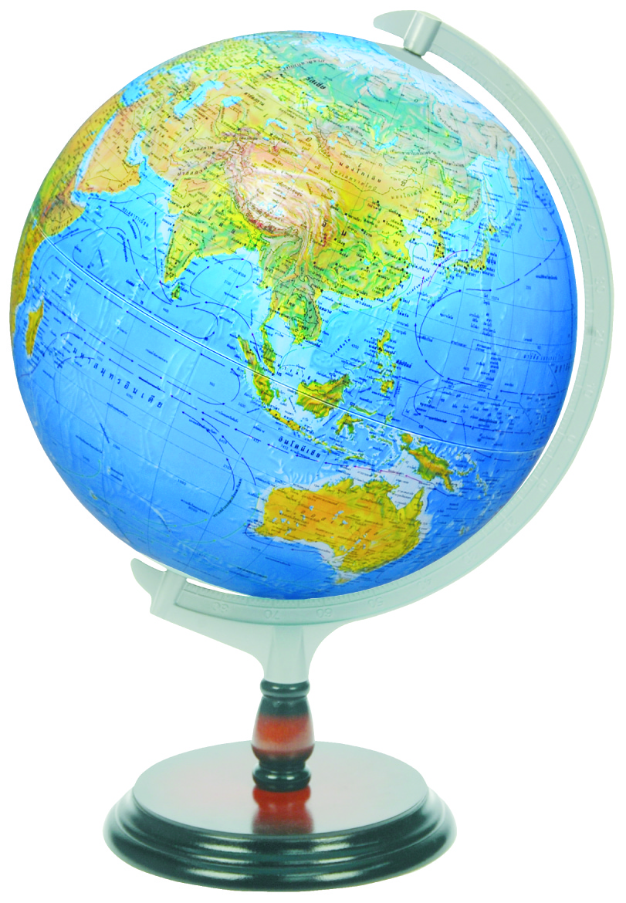

• สิ่งนี้เรียกว่าอะไร
(ลูกโลกจำลอง)
• ลูกโลกจำลองคืออะไร
(ตัวอย่างคำตอบ หุ่นจำลองของโลก สร้างด้วยวัตถุต่าง ๆ เพื่อใช้แสดงแทนรูปสัณฐานของโลก)
• จากการสังเกตลูกโลกจำลอง นักเรียนคิดว่าโลกมีลักษณะอย่างไร
(ตัวอย่างคำตอบ ทรงกลม)
• ลูกโลกจำลองมีความสำคัญอย่างไร
(ตัวอย่างคำตอบ ใช้ศึกษาลักษณะของโลก โดยจะแสดงที่ตั้งอาณาเขตพรมแดนของประเทศต่าง ๆ)
กิจกรรมนี้สร้างเสริมกระบวนการทางภูมิศาสตร์ ด้านการตั้งคำถามเชิงภูมิศาสตร์
และสร้างเสริมทักษะภูมิศาสตร์ ด้านการสังเกต

2. นักเรียนศึกษาและรวบรวมข้อมูลเกี่ยวกับลูกโลก จากหนังสือเรียนและแหล่งการเรียนรู้อื่น ๆ เพิ่มเติม
กิจกรรมนี้สร้างเสริมกระบวนการทางภูมิศาสตร์ ด้านการรวบรวมข้อมูล


ขั้นคิดวิเคราะห์และสรุปความรู้ (Processing) (Gathering)
• • • • • • • • • • • • • • • • • • • •

3. นักเรียนสังเกตลูกโลกจำลอง แล้วร่วมกันวิเคราะห์เกี่ยวกับเส้นต่าง ๆ ที่ปรากฏบนลูกโลก จากนั้นร่วมกันตอบคำถาม ดังนี้

เส้นที่ 2
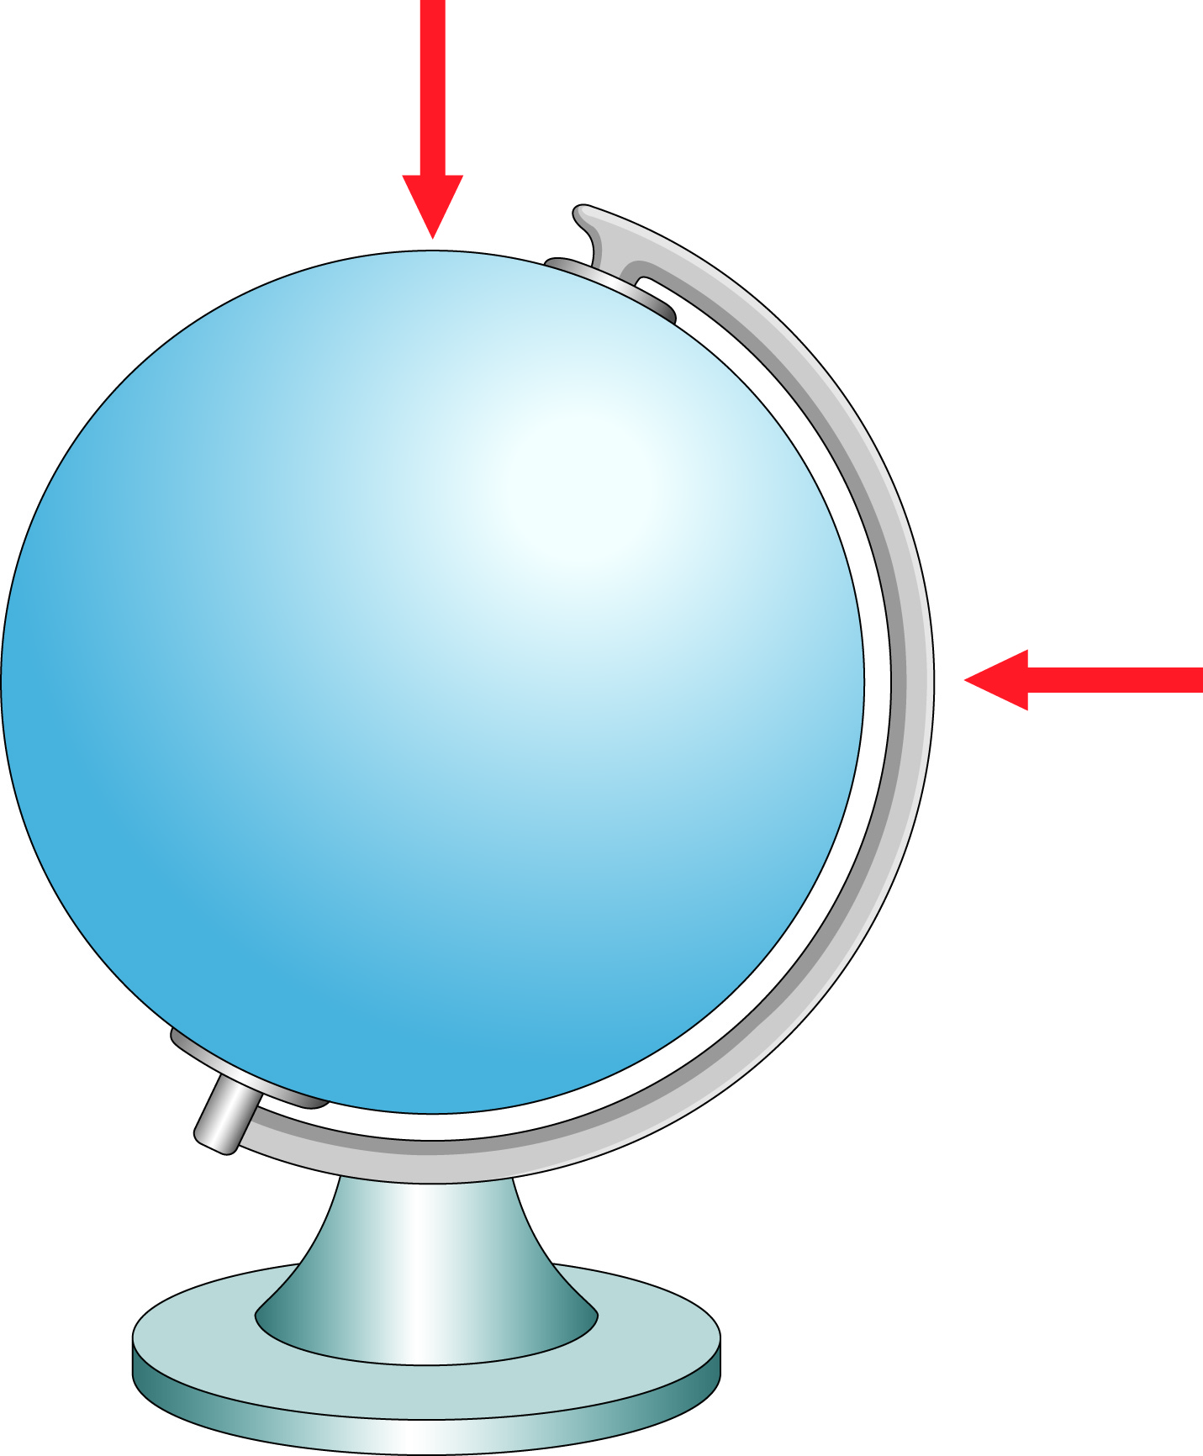

เหนือ

เส้นที่ 1
ตะวันออก
ตะวันตก
ใต้

• เส้นที่ 1 คือเส้นอะไร
(ตัวอย่างคำตอบ เส้นศูนย์สูตร โดยจะแบ่งโลกออกเป็น 2 ซีก คือ ซีกโลกเหนือกับซีกโลกใต้)
• เส้นที่ 2 คือเส้นอะไร
(ตัวอย่างคำตอบ เส้นเมริเดียน โดยจะแบ่งโลกออกเป็น 2 ซีก คือ ซีกโลกตะวันตก
และซีกโลกตะวันออก)

• จากการสังเกตลูกโลกจำลอง โลกของเราแบ่งออกเป็นกี่ทวีป อะไรบ้าง โดยสรุปคำตอบ
ของนักเรียนเป็นแผนภาพความคิดบนกระดาน ดังตัวอย่าง






ทวีปเอเชีย ทวีปแอฟริกา ทวีปยุโรป ทวีปอเมริกาเหนือ ทวีปออสเตรเลีย
ทวีปอเมริกาใต้ และโอเชียเนีย

กิจกรรมนี้สร้างเสริมทักษะทางภูมิศาสตร์ ด้านการแปลความข้อมูลทางภูมิศาสตร์

4. นักเรียนแบ่งกลุ่มเล่นเกมตามหา “ประเทศต่าง ๆ ในโลก” 3-5 นาที (เวลาตามความเหมาะสม)
5. นักเรียนร่วมกันยกตัวอย่างเกี่ยวกับการระบุตำแหน่ง ระยะ ทิศ และลักษณะทางกายภาพ
โดยใช้ลูกโลก จากนั้นบันทึกคำตอบของนักเรียนเป็นแผนภาพความคิดบนกระดาน ดังตัวอย่าง
การระบุลักษณะทางกายภาพ
โลกมีเทือกเขาสูง แม่นํ้า เกาะ
ทะเลสาบ และมหาสมุทร
การระบุทิศ
ทวีปออสเตรเลียอยู่ทิศใต้
ของประเทศไทย
การระบุตำแหน่ง
การระบุระยะ
ประเทศไทยอยู่ใกล้
เกาะบอร์เนียว์ ขั้วโลกเหนือ
และอยู่ไกลจากทวีปออสเตรเลีย

ประเทศไทย
อยู่เหนือเส้นศูนย์สูตร

กิจกรรมนี้สร้างเสริมทักษะทางภูมิศาสตร์ ด้านการสังเกตและการแปลความข้อมูลทางภูมิศาสตร์

6. นักเรียนร่วมกันสรุปประโยชน์ของเครื่องมือทางภูมิศาสตร์ โดยบันทึกคำตอบของนักเรียน
เป็นแผนภาพความคิดบนกระดาน ดังตัวอย่าง
ประโยชน์ของเครื่องมือ
ทางภูมิศาสตร์

รู้ลักษณะทางกายภาพของโลก

ใช้ศึกษาเส้นทางคมนาคม

ใช้ในการสำรวจแหล่งทรัพยากร

รู้ทิศ รู้ตำแหน่งที่ตั้งของสิ่งต่าง ๆ บนโลก

กิจกรรมนี้สร้างเสริมกระบวนการทางภูมิศาสตร์ ด้านการวิเคราะห์ข้อมูล

7. นักเรียนคิดประเมินเพื่อเพิ่มคุณค่า แล้วสรุปเป็นความคิดรวบยอด โดยใช้คำถาม ดังนี้
• นักเรียนจะใช้เครื่องมือทางภูมิศาสตร์ให้เกิดประโยชน์แก่ตนเองและผู้อื่นได้อย่างไร
(ตัวอย่างคำตอบ ใช้ในการศึกษาเกี่ยวกับลักษณะทางกายภาพในพื้นที่ต่าง ๆ ซึ่งจะทำให้ทราบ
ถึงตำแหน่ง ระยะ ทิศ และระบบความสัมพันธ์ของสิ่งต่าง ๆ ได้ถูกต้องชัดเจน เพื่อให้สามารถดูแล
และจัดสรรทรัพยากรธรรมชาติและสิ่งแวดล้อมให้คงอยู่ต่อไป)
กิจกรรมนี้สร้างเสริมกระบวนการทางภูมิศาสตร์ ด้านการสรุปเพื่อตอบคำถาม


ขั้นปฏิบัติและสรุปความรู้หลังการปฏิบัติ (Applying and Constructing the Knowledge)
• • • • • • • • • • • • • • • • • • • • • • • • • • • • • • • • • • • • • • • • •

8. นักเรียนจับคู่กับเพื่อน ร่วมกันศึกษาลักษณะทางกายภาพของสิ่งต่าง ๆ โดยใช้เครื่องมือ
ทางภูมิศาสตร์ พร้อมบันทึกผลลงในชิ้นงานที่ 27 เรื่อง การศึกษาลักษณะทางกายภาพโดยใช้เครื่องมือ
ทางภูมิศาสตร์
9. นักเรียนตรวจสอบความถูกต้องและความเรียบร้อยของชิ้นงาน หากพบข้อผิดพลาดควรปรับปรุงแก้ไขให้ถูกต้อง
10. นักเรียนร่วมกันสรุปสิ่งที่เข้าใจเป็นความรู้ร่วมกัน ดังนี้
แผนผัง แผนที่ รูปถ่าย และลูกโลก เป็นเครื่องมือทางภูมิศาสตร์ที่ใช้ศึกษาตำแหน่ง ระยะ ทิศ และลักษณะทางกายภาพของสิ่งต่าง ๆ ในพื้นที่ได้อย่างถูกต้อง


ขั้นสื่อสารและนำเสนอ (Applying the Communication Skill)
• • • • • • • • • • • • • • • • • • • • • • • • • • • •

11. นักเรียนนำเสนอชิ้นงาน เรื่อง การศึกษาลักษณะทางกายภาพโดยใช้เครื่องมือทางภูมิศาสตร์
หน้าชั้นเรียน

กิจกรรมนี้สร้างเสริมทักษะศตวรรษที่ 21 ด้านการสื่อสาร

12. นักเรียนร่วมกันอภิปรายสรุปเกี่ยวกับวิธีการทำงานให้เห็นการคิดเชิงระบบและวิธีการทำงาน
ที่มีแบบแผน


ขั้นประเมินเพื่อเพิ่มคุณค่าบริการสังคมและจิตสาธารณะ (Self-Regulating)
• • • • • • • • • • • • • • • • • • • • • • • • • • • • • • • •

13. นักเรียนนำความรู้ที่ได้จากการศึกษาเกี่ยวกับเครื่องมือทางภูมิศาสตร์ไปเป็นแนวทาง
ในการดำเนินชีวิต เพื่อให้สามารถระบุตำแหน่งและลักษณะทางกายภาพของสิ่งต่าง ๆ บนโลกได้
อย่างถูกต้องและชัดเจน
14. นักเรียนประเมินตนเอง โดยเขียนแสดงความรู้สึกหลังการเรียน ในประเด็นต่อไปนี้
• สิ่งที่นักเรียนได้เรียนรู้ในวันนี้คืออะไร
• นักเรียนมีส่วนร่วมกิจกรรมในกลุ่มมากน้อยเพียงใด
• เพื่อนนักเรียนในกลุ่มมีส่วนร่วมกิจกรรมในกลุ่มมากน้อยเพียงใด
• นักเรียนพอใจกับการเรียนในวันนี้หรือไม่ เพียงใด
• นักเรียนจะนำความรู้ที่ได้นี้ไปใช้ให้เกิดประโยชน์แก่ตนเอง ครอบครัว และสังคมทั่วไป
ได้อย่างไร
จากนั้นแลกเปลี่ยนตรวจสอบขั้นตอนการทำงานทุกขั้นตอนว่าจะเพิ่มคุณค่าไปสู่สังคม
เกิดประโยชน์ต่อสังคมให้มากขึ้นกว่าเดิมในขั้นตอนใดบ้าง สำหรับการทำงานในครั้งต่อไป


สื่อการเรียนรู้/แหล่งการเรียนรู้

1. หนังสือเรียน รายวิชาพื้นฐาน สังคมศึกษา ศาสนา และวัฒนธรรม ชั้นประถมศึกษาปีที่ 2
ของสถาบันพัฒนาคุณภาพวิชาการ (พว.)
2. ลูกโลกจำลอง
3. เกมตามหาประเทศต่าง ๆ ในโลก
4. แหล่งการเรียนรู้ทั้งภายในและภายนอกโรงเรียน


การประเมินการเรียนรู้

1. ประเมินความรู้ เรื่อง ลูกโลก (K) ด้วยแบบทดสอบ
2. ประเมินกระบวนการทำงานกลุ่ม (P) ด้วยแบบประเมิน
3. ประเมินชิ้นงาน เรื่อง การศึกษาลักษณะทางกายภาพโดยใช้เครื่องมือทางภูมิศาสตร์ (P)
ด้วยแบบประเมิน
4. ประเมินคุณลักษณะอันพึงประสงค์ ด้านใฝ่เรียนรู้ มุ่งมั่นในการทำงาน (A) ด้วยแบบประเมิน


แบบประเมินตามสภาพจริง (Rubrics)

แบบประเมินกระบวนการทำงานกลุ่ม
รายการการประเมิน | ระดับคุณภาพ
รายการการประเมิน | 4 | 3 | 2 | 1
กระบวนการ  ทำงานกลุ่ม | มีการกำหนดบทบาท  สมาชิกชัดเจน  และมีการชี้แจงเป้าหมาย  การทำงาน  มีการปฏิบัติงานร่วมกัน  อย่างร่วมมือร่วมใจ  พร้อมกับการประเมินเป็นระยะ ๆ | มีการกำหนดบทบาท  สมาชิกชัดเจน  มีการชี้แจงเป้าหมาย  อย่างชัดเจนและปฏิบัติงานร่วมกัน  แต่ไม่มีการประเมิน  เป็นระยะ ๆ | มีการกำหนดบทบาท  เฉพาะหัวหน้า  ไม่มีการชี้แจงเป้าหมาย  อย่างชัดเจน  ปฏิบัติงานร่วมกัน  ไม่ครบทุกคน | ไม่มีการกำหนด  บทบาทสมาชิก  และไม่มีการชี้แจงเป้าหมาย สมาชิก  ต่างคนต่างทำงาน

แบบประเมินชิ้นงาน เรื่อง การศึกษาลักษณะทางกายภาพโดยใช้เครื่องมือทางภูมิศาสตร์
รายการการประเมิน | ระดับคุณภาพ
รายการการประเมิน | 4 | 3 | 2 | 1
1. ความสามารถ  ทางภูมิศาสตร์  • ความเข้าใจระบบ ธรรมชาติและ มนุษย์  • การให้เหตุผล  ทางภูมิศาสตร์ | ศึกษาและระบุเกี่ยวกับ  ลักษณะทางกายภาพ  ของสิ่งต่าง ๆ โดยใช้เครื่องมือทางภูมิศาสตร์  ในการนำเสนอข้อมูล  ได้ถูกต้องครบถ้วน | ศึกษาและระบุเกี่ยวกับ  ลักษณะทางกายภาพ  ของสิ่งต่าง ๆ โดยใช้เครื่องมือทางภูมิศาสตร์  ในการนำเสนอข้อมูล  ได้ถูกต้องตรงตามข้อมูล  แต่ไม่ครบถ้วน | ศึกษาและระบุเกี่ยวกับ  ลักษณะทางกายภาพ  ของสิ่งต่าง ๆ โดยใช้เครื่องมือทางภูมิศาสตร์  ในการนำเสนอข้อมูล  ได้ถูกต้องเพียงบางส่วน | ศึกษาและระบุเกี่ยวกับ  ลักษณะทางกายภาพ  ของสิ่งต่าง ๆ โดยใช้เครื่องมือทางภูมิศาสตร์  ในการนำเสนอข้อมูล  ได้ตามคำแนะนำของครู  เท่านั้น
2. กระบวนการ  ทางภูมิศาสตร์  • การตั้งคำถาม  เชิงภูมิศาสตร์  • การรวบรวมข้อมูล  • การจัดการข้อมูล  • การวิเคราะห์ข้อมูล  • การสรุปเพื่อ  ตอบคำถาม | ดำเนินการตามกระบวนการทางภูมิศาสตร์ได้ถูกต้อง  และครบถ้วนทุกขั้นตอน | ดำเนินการตามกระบวนการทางภูมิศาสตร์ได้ถูกต้อง  แต่ไม่ครบถ้วน  ทุกขั้นตอน | ดำเนินการตามกระบวนการทางภูมิศาสตร์ได้ถูกต้อง  เพียงบางส่วน | ดำเนินการตามกระบวนการทางภูมิศาสตร์  ได้ตามคำแนะนำของครู
3. ทักษะ  ทางภูมิศาสตร์  • การสังเกต  • การแปลความ ข้อมูลทาง ภูมิศาสตร์  • การใช้เทคนิค  และเครื่องมือ  ทางภูมิศาสตร์ | สังเกตและแปลความ  ข้อมูลเกี่ยวกับลักษณะ  ทางกายภาพของสิ่งต่าง ๆ  โดยใช้เทคนิคและเครื่องมือทางภูมิศาสตร์  ในการศึกษาและนำเสนอ  ข้อมูลได้อย่างถูกต้อง  ชัดเจน | สังเกตและแปลความ  ข้อมูลเกี่ยวกับลักษณะ  ทางกายภาพของสิ่งต่าง ๆ  โดยใช้เทคนิคและเครื่องมือทางภูมิศาสตร์  ในการศึกษาและนำเสนอ  ข้อมูลได้ถูกต้องสัมพันธ์  กับข้อมูล | สังเกตและแปลความ  ข้อมูลเกี่ยวกับลักษณะ  ทางกายภาพของสิ่งต่าง ๆ  โดยใช้เทคนิคและเครื่องมือทางภูมิศาสตร์  ในการศึกษาและนำเสนอ  ข้อมูลได้ถูกต้อง  เพียงบางส่วน | สังเกตและแปลความ  ข้อมูลเกี่ยวกับลักษณะ  ทางกายภาพของสิ่งต่าง ๆ  โดยใช้เทคนิคและเครื่องมือทางภูมิศาสตร์  ในการศึกษาและนำเสนอ  ข้อมูลได้ตามคำแนะนำ  ของครูเท่านั้น

เกณฑ์การตัดสินคุณภาพ

ข้อเสนอแนะของผู้บริหารสถานศึกษา
รายการการประเมิน | ระดับคุณภาพ
1. ความสามารถทางภูมิศาสตร์ | 4 3 2 1
2. กระบวนการทางภูมิศาสตร์ | 4 3 2 1
3. ทักษะทางภูมิศาสตร์ | 4 3 2 1
ช่วงคะแนน | ระดับคุณภาพ
11-12 | 4 (ดีมาก)
9-10 | 3 (ดี)
7-8 | 2 (พอใช้)
1-6 | 1 (ควรปรับปรุง)

ลงชื่อ
( )
ตำแหน่ง

บันทึกหลังการสอน

ผลการจัดการเรียนการสอน

ปัญหา/อุปสรรค

แนวทางแก้ไข

ครูผู้สอน
( )
วันที่บันทึก

